**ĐẠI HỌC BÁCH KHOA HÀ NỘI**

**ĐỒ ÁN TỐT NGHIỆP**

**Thiết kế hệ thống cảnh báo hỏa hoạn cho chung cư mini**

**NGUYỄN THẠC HIẾU**

Hieu.nt@sis.hust.edu.vn

**Ngành Kỹ thuật Điện tử - Viễn thông**

**Trường Điện – Điện tử**

|  |  |
| --- | --- |
| **Giảng viên hướng dẫn:** | PGS. TS. Nguyễn Thúy Anh  Chữ ký của GVHD |
| **KHOA:** | Điện tử |
| **HÀ NỘI, 6/2025** | |

**ĐỀ TÀI TỐT NGHIỆP**

**Tên đề tài:** Thiết kế hệ thống cảnh báo hỏa hoạn cho chung cư mini

|  |  |  |
| --- | --- | --- |
| Họ và tên sinh viên: | Nguyễn Thạc Hiếu | MSSV: 20213921 |
| Họ và tên sinh viên: |  |  |
| Họ và tên sinh viên: |  |  |

Giáo viên hướng dẫn

Ký và ghi rõ họ tên

**Lời cảm ơn**

Đây là mục tùy chọn, nên viết phần cảm ơn ngắn gọn, tránh dùng các từ sáo rỗng, giới hạn trong khoảng 100-150 từ.

**Tóm tắt nội dung đồ án**

Tóm tắt nội dung của đồ án tốt nghiệp trong khoảng tối đa 300 chữ. Phần tóm tắt cần nêu được các ý: vấn đề cần thực hiện; phương pháp thực hiện; công cụ sử dụng (phần mềm, phần cứng…); kết quả của đồ án có phù hợp với các vấn đề đã đặt ra hay không; tính thực tế của đồ án, định hướng phát triển mở rộng của đồ án (nếu có); các kiến thức và kỹ năng mà sinh viên đã đạt được.

Sinh viên thực hiện

Ký và ghi rõ họ tên

**MỤC LỤC**

CHƯƠNG 1. CÁC QUI ĐỊNH CHUNG 1

1.1 Giới thiệu chung 1

1.2 Sử dụng các định dạng văn bản theo qui định 1

1.2.1 Qui định về căn lề văn bản 1

1.2.1 Tạo lề cho văn bản in 2 mặt 3

1.2.2 Tạo chương mới 3

1.2.3 Tạo tiêu đề các cấp 3

1.2.4 Định dạng phần nội dung các chương, mục 4

1.2.5 Hình vẽ - Đồ thị 4

1.2.6 Bảng biểu 6

1.2.7 Phương trình 8

1.3 Tạo tham chiếu chéo giữa các đoạn văn bản 11

1.4 Tạo danh mục tài liệu tham khảo 11

1.5 Cập nhật lại các chú thích và tham chiếu 15

1.6 Tạo danh mục hình vẽ 15

1.7 Tạo danh mục bảng biểu 16

1.8 Tạo trang mục lục 16

1.9 Qui cách đóng quyển 17

CHƯƠNG 2. SỬ DỤNG CÁC BIỂU ĐỒ 19

2.1 Giới thiệu về biểu diễn bằng đồ thị 19

2.2 Đồ thị kiểu bánh 19

2.3 Đồ thị kiểu thanh ngang 20

2.4 Đồ thị kiểu cột đứng 20

2.5 Đồ thị kiểu đường 21

2.6 Đồ thị kiểu diện tích 21

CHƯƠNG 3. KẾT LUẬN 23

3.1 Kết luận 23

3.2 Hướng phát triển của đồ án trong tương lai 23

TÀI LIỆU THAM KHẢO 24

PHỤ LỤC 25

**DANH MỤC HÌNH VẼ**

Hình 2.1 Đồ thị kiểu bánh 20

Hình 2.2 Đồ thị kiểu thanh ngang 20

Hình 2.3 Đồ thị kiểu cột đứng 21

Hình 2.4 Đồ thị kiểu đường 21

Hình 2.5 Đồ thị kiểu diện tích 22

**DANH MỤC HÌNH VẼ**

Bảng 1.1 Thống kê các thiết bị và giá thành 8

# TỔNG QUAN VỀ ĐỀ TÀI

Chương này trình bày các mục đích và yêu cầu của đề tài, đồng thời mô tả phạm vi và phương pháp nghiên cứu được áp dụng để thực hiện đề tài.

## Đặt vấn đề

Hỏa hoạn là một trong những hiểm họa có thể gây thiệt hại nghiệm trọng đến tính mạng, tài sản và môi trường. Hàng năm nước ta xảy ra hàng nghìn vụ cháy, cướp đi sinh mạng của rất nhiều người và gây ra tổn thất nặng nề về mặt kinh tế. Đặt biệt là tại các đô thị đông dân cư và có cơ sở hạ tầng phức tạp như thủ đô Hà Nội thì nguy cơ hỏa hoạn luôn hiện hữu và có thể bùng phát bất cứ lúc nào nếu không có biện pháp phòng ngừa và ứng phó kịp thời.

Theo thông tin của Cục Cảnh sát Phòng cháy, chữa cháy và cứu nạn cứu hộ thì trong năm 2024 cả nước đã ghi nhận 4.112 vụ cháy, làm chết 100 người và bị thương 89 người, thiệt hại về tài sản ước tính khoảng 657,45 tỷ đồng và 637,08 ha rừng. Trong số này, 48 vụ cháy lớn và 51 vụ cháy gây thiệt hại nghiêm trọng về người, khiến 99 người chết và 89 người bị thương. So sánh với năm 2023, số vụ cháy tăng 13,67% (4.112/3.550 vụ), nhưng số người chết giảm 50% (100/150 người) và số người bị thương giảm 28,09% (89/114 người), tuy nhiên thiệt hại về tài sản lại tăng 37,73%.

Cũng theo thống kê của Cục Cảnh sát Phòng cháy, chữa cháy và cứu nạn cứu hộ về tình hình cháy 6 tháng đầu năm 2024, Cháy chủ yếu xảy ra tại khu vực thành thị với 1.343 vụ (chiếm 60,4%), nông thôn xảy ra 879 vụ (chiếm 39,6%). Trong đó cháy tại loại hình nhà dân vẫn chiếm tỷ lệ cao nhất với 37% (823 vụ); vụ cháy kho, cơ sở sản xuất, kinh doanh chiếm 12,2% (271 vụ). Các loại hình khác, mỗi loại hình đều chiếm tỷ lệ dưới 10%.

Theo thống kê, 1.873 vụ cháy (chiếm 74,83% trong số 2.503 vụ đã điều tra) có nguyên nhân xuất phát từ sự cố hệ thống, thiết bị điện. Đây là lí do chính khiến tình trạng cháy nổ gia tăng ở khu vực thành thị, nơi có tốc độ đô thị hóa và sản xuất nhanh. Trong số này, các vụ cháy nhà ở kết hợp kinh doanh chiếm 41,58%, là khu vực đáng báo động nhất.

|  |  |  |  |  |
| --- | --- | --- | --- | --- |
| **STT** | **Địa điểm** | **Nguyên nhân gây cháy** | **Hậu quả** | **Nguyên nhân tử vong** |
| 1 | 29/70 phố Khương Hạ, quận Thanh Xuân, Hà Nội | Do chập mạch điện trên đường dây dẫn diện tại khu vực bình ắc quy thuộc phần đầu xe mô tô sử dụng động cơ xăng. | 56 người tử vong, 37 người bị thương. | Phần lớn do ngạt thở hoặc bị thương do nhảy khỏi tòa nhà từ tầng cao. |
| 2 | Ngõ 119 Trung Kính, phường Trung Hòa, quận Cầu Giấy, Hà Nội | Do chập mạch điện trên đường dây dẫn điện tại khu vực đầu xe máy điện. Sau đó, làm cháy lớp vỏ cách điện và cháy lan ra các xe máy xung quanh. | 14 người tử vong | Ngạt khí độc |
| 3 | Số 207 phố Định Công Hạ, phường Định Công, quận Hoàng Mai | Vẫn đang trong quá trình điều tra, theo nhận định ban đầu là chập điện tại phòng ngủ ở tầng 4 sau đó lan ra các tầng khác. | 4 người tử vong | Ngạt khí độc |

Bảng ‑: Một số vụ cháy gây thiệt hại lớn về người và của

Theo những thông tin nhóm em tổng hợp được từ báo cáo điều tra của các cơ quan chức năng thì có thể tóm gọn lại nguyên nhân phổ biến dẫn đến các vụ cháy thương tâm như sau:

* **Sự cố về điện:** Đây là một trong những nguyên nhân chủ yếu gây cháy, xuất phát từ tình trạng chập mạch, dây dẫn hư hỏng, thiết bị xuống cấp. Dù đây là nguyên nhân chủ yếu gây cháy nhưng lại rất khó phát hiện và kiểm soát.
* **Bất cẩn trong sinh hoạt:** Nhiều vụ cháy xuất phát từ những hành vi thiếu thận trọng của con người, chẳng hạn như đốt rác không kiểm soát, hút thuốc gần vật dễ cháy hoặc sử dụng bếp lửa không an toàn.
* **Hệ thống phòng cháy chữa cháy chưa đảm bảo:** Đây không phải là nguyên nhân gây ra hỏa hoạn nhưng lại là nguyên nhân khiến đám cháy khó kiểm soát, dẫn đến hậu quả nghiêm trọng. Những hạn chế thường gặp gồm thiết bị cảnh báo hỏng, hệ thống chữa cháy không đủ công suất,…
* **Hệ thống thoát hiểm:** Những vụ cháy gây hậu quả to lớn về người thì nguyên nhân chính gây tử vong lại không phải là bỏng, cháy mà là ngạt khí độc. Nguyên nhân chủ yếu là do lối thoát hiểm không có hoặc bị chặn, không đạt tiêu chuẩn an toàn PCCC.

Trước thực trạng này, việc ứng dụng công nghệ để cải thiện hệ thống cảnh báo và ngăn ngừa hỏa hoạn là điều cấp thiết. Là những người trực tiếp sinh sống trong chung cư mini, nhóm sinh viên lớp Điện tử 05 – K66 nhận thức rõ mức độ nguy hiểm của hỏa hoạn và đã lựa chọn đề tài " Thiết kế hệ thống cảnh báo hỏa hoạn cho chung cư mini". Đề tài này được xây dựng dựa trên những kiến thức đã học tại Đại học Bách khoa Hà Nội, với mục tiêu phát triển hệ thống giám sát, cảnh báo sớm và tự động hóa các giải pháp ứng phó khi có sự cố cháy xảy ra.

## Sử dụng các định dạng văn bản theo qui định

### Qui định về căn lề văn bản

Nội dung phần chữ chọn căn đều hai bên:

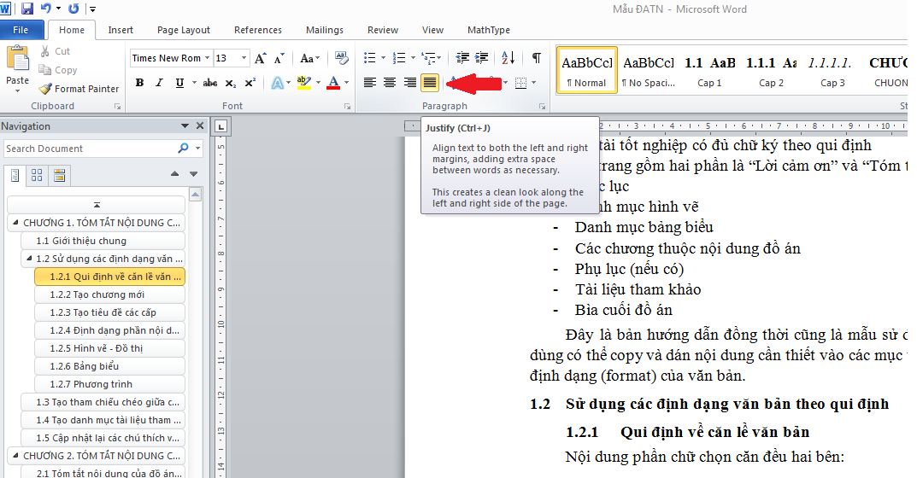

Căn lề phía trên, dưới, trái, phải của văn bản như sau:

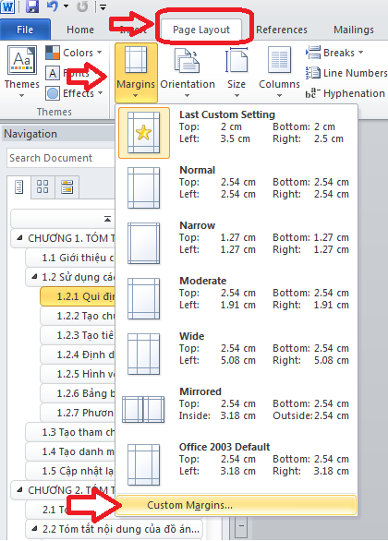

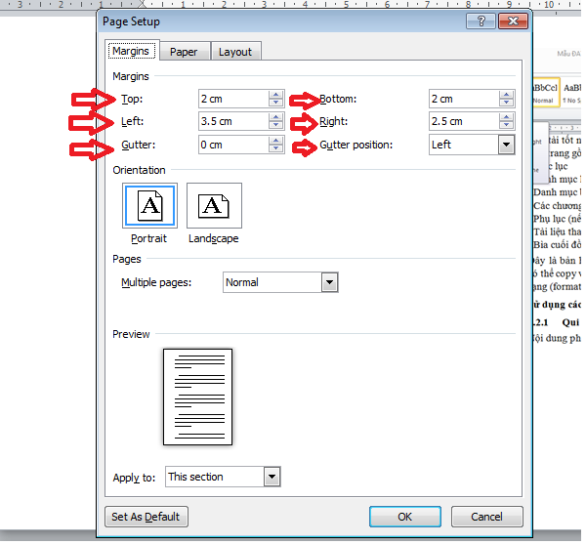

Cỡ giấy: chọn cỡ A4 trong tab “Paper”.

### Tạo lề cho văn bản in 2 mặt

Với văn bản yêu cầu in hai mặt cần điều chỉnh phần Page Layout như sau:

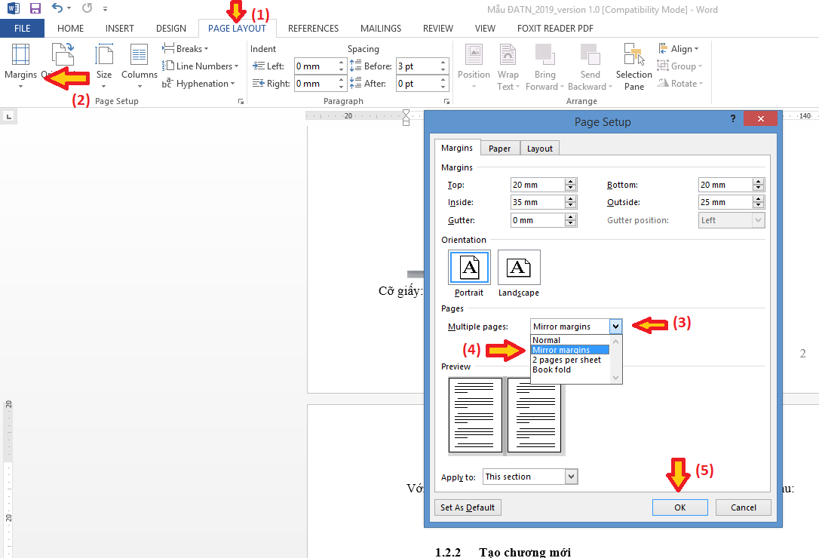

Chọn Pagelayout → Margins → Custom Magins → chọn mục Multiple pages → chọn Mirror margins → chọn OK.

Do trang đầu tiên là mẫu bìa của đồ án, nên khi in chế độ hai mặt có thể cần chèn (insert) 1 trang trắng sau trang bìa để đảm bảo trang “Lời cảm ơn” sẽ là trang lẻ.

Hiện tại mẫu này đang mặc định ở chế độ in một mặt.

### Tạo chương mới

Các chương đều phải bắt đầu từ một trang mới bằng cách bấm tổ hợp phím “Ctrl+Enter” tại vị trí muốn chuyển sang chương mới.

Đánh máy tiêu đề chương và chọn “CHUONG” từ thanh công cụ:

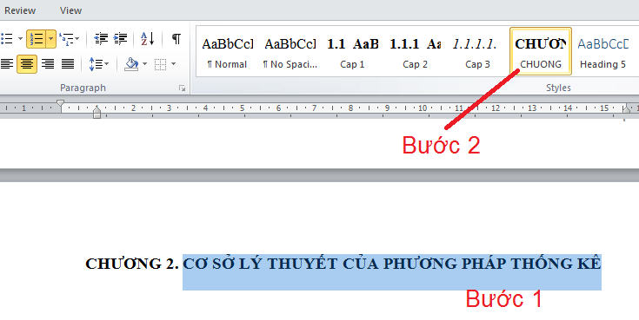

Khi đó tên chương sẽ được tự động đánh số và định dạng (tự động thêm CHƯƠNG 1, CHƯƠNG 2…). Tên chương dùng chữ viết hoa (UPPERCASE).

### Tạo tiêu đề các cấp

Sử dụng tối đa 3 cấp tiêu đề (ví dụ: 1 hoặc 1.1 hoặc 1.1.1), nếu vẫn muốn tạo thêm các mức khác thì dùng a, b, c… hoặc a), b), c)…hoặc các gạch đầu dòng.

Để tạo tiêu đề với cấp mong muốn: đánh tiêu đề cần tạo, chọn bằng cách bôi đen và chọn “Cap 1” hoặc “Cap 2” hoặc “Cap 3” tương ứng từ thanh công cụ. Khi đó tiêu đề sẽ được tự động đánh số và định dạng.



### Định dạng phần nội dung các chương, mục

Người sử dụng đánh máy nội dung cần trình bày, sau đó chọn toàn bộ đoạn văn bản đó → bấm chọn Normal trên thanh công cụ. Khi đó phần văn bản vừa tạo sẽ được định dạng đúng theo format yêu cầu của phần nội dung đồ án tốt nghiệp.



Lưu ý: người sử dụng không thay đổi đặc tính của các kiểu style (Normal, Cap 1, Cap 2, Cap 3…) đã được tạo sẵn.

### Hình vẽ - Đồ thị

Hình vẽ hoặc đồ thị (gọi tắt là hình vẽ) có hiệu quả cao khi sử dụng để minh họa cho các nội dung cần tóm lược, do vậy nên được sử dụng để tránh việc đưa các thông tin quá dài.

Hình vẽ có kích thước chiều rộng không quá 75% của chiều rộng nội dung phần chữ, căn lề giữa (trừ các trường hợp đặc biệt có thể rộng hơn hoặc sử dụng trang ngang kiểu Landscapse ).



Chú thích của hình vẽ đặt dưới hình, căn lề giữa, thứ tự hình vẽ theo số thứ tự của chương tương ứng. Để tạo chú thích cho hình vẽ thực hiện như sau:

1. Bấm chọn hình vẽ và bấm phải chuột chọn Insert Caption



1. Chọn New Label → đánh chữ “Hình” → chọn OK



1. Sau đó bấm Numbering để tạo định dạng thứ tự cho các chú thích (Hình 1.1, Hình 1.2…) → tích chọn “Include chapter number” → chọn Heading 1 → chọn “period”



1. Sau đó đánh nội dung chú thích vào sau chữ Hình….



Với các hình vẽ tiếp theo không cần thực hiện lại các bước trên, chỉ cần chọn hình vẽ → bấm phải chuột → Chọn Insert Caption → bấm Label và chọn Hình → OK.



### Bảng biểu

Tương tự như hình vẽ, bảng biểu nên có chiều rộng không quá 75% chiều rộng phần chữ của nội dung. Tiêu đề bảng biểu đặt phía trên bảng với cách tạo định dạng tương tự. Bảng biểu nên bố trí để nằm trọn vẹn trong một trang, tránh việc cùng một bảng bị ngắt sang trang khác.



1. Chọn toàn bộ bảng biểu và bấm phải chuột chọn Insert Caption
2. Chọn New Label → đánh chữ “**Bảng**” → chọn OK



1. Tại ô Position: chọn Above selected item
2. Bấm Numbering để tạo định dạng thứ tự cho các chú thích (Hình 1.1, Hình 1.2…) → tích chọn “Include chapter number” → chọn Heading 1 → chọn “period”



1. Sau đó đánh nội dung chú thích vào sau chữ Bảng….

Bảng 1.1 Thống kê các thiết bị và giá thành

|  |  |  |  |  |
| --- | --- | --- | --- | --- |
| **TT** | **Hạng mục** | **Số lượng** | **Đơn giá** | **Thành tiền** |
| 1 | Đèn bàn | 10 | 10 | 100 |
| 2 | Quạt trần | 10 | 100 | 1000 |
| 3 | Quạt bàn | 10 | 50 | 500 |
| 4 | Bàn học | 10 | 120 | 1200 |
| 5 | Ghế văn phòng | 10 | 70 | 700 |

Với các bảng biểu tiếp theo không cần thực hiện lại các bước trên, chỉ cần chọn hình vẽ → bấm phải chuột → Chọn Insert Caption → bấm Label và chọn Bảng → OK.

### Phương trình

Để tạo đánh số tự động cho các phương trình thực hiện như sau:

1. Chèn một bảng gồm {1 dòng & 3 cột} tại vị trí muốn có phương trình;

Chỉnh chiều rộng cột 1 khoảng 15% của bảng, chỉnh chiều rộng cột 3 khoảng 15-20% của bảng; còn lại sẽ là cột 2 (khoảng 70% của bảng)

|  |  |  |
| --- | --- | --- |
| Cột 1 (15%) | Cột 2 (~65-70%) | Cột 3 (15-20%) |

1. Bấm chuột vào ô của cột 2 → chọn Insert trên thanh công cụ → Chọn Equation → chọn Insert New Equation.



Khi đó sẽ có bảng như sau:



Bấm vào “Type equation here” → sau đó chọn căn lề trái trên thanh công cụ, mục đích để các chữ trong cột 2 sẽ căn lề trái.



1. Chọn toàn bộ bảng → Bấm phải chuột chọn Insert Caption → New Label và tạo nhãn mới có chữ “PT” (tương tự như khi tạo chú thích với Hình và Bảng ở mục 1.2.5 và 1.2.6) → sẽ tạo ra chú thích với cấu trúc ví dụ như “PT 1.1”
2. Cắt và dán toàn bộ phần chú thích “PT 1.1” vào cột 3, sẽ có bảng như sau:

|  |  |  |
| --- | --- | --- |
|  |  | PT 1.1 |

1. Chọn toàn bộ bảng → chọn nút mở rộng của All Border trên thanh công cụ → chọn No Border



Kết quả sẽ là một bảng không có đường biên dùng để soạn phương trình:



1. Chọn lại toàn bộ bảng này và chọn Insert trên thanh công cụ → chọn Equation → “Save Selection to Equation Gallery…”



Khi đó sẽ hiện ra hộp thoại yêu cầu nhập tên của mẫu phương trình vừa tạo, người dùng có thể đánh chữ tạo tên là “Phuong trinh” để dễ nhớ và bấm OK.



Như vậy trong thư viện của Equation đã có một mẫu soạn thảo phương trình với số thứ tự của phương trình tự động thay đổi.

1. Đánh máy phương trình cần tạo vào bảng vừa tạo tại vị trí "Type equation here"
2. Để tạo phương trình tại các vị trí mong muốn khác:

Bấm Insert → Equation → kéo thanh trượt xuống dưới và chọn Phuong trình (theo tên vừa đặt)



Khi đó sẽ hiện ra bảng không có đường biên để người dùng soạn phương trình tiếp theo, số thứ tự của phương trình sẽ tự động tăng. Đánh máy phương trình vào ô “Type equation here”

|  |  |  |
| --- | --- | --- |
|  |  | PT 1.2 |

Thực hiện tương tự cho các phương trình khác.

## Tạo tham chiếu chéo giữa các đoạn văn bản

Khi viết đồ án nếu cần tham chiếu tới một mục khác hoặc hình vẽ hoặc bảng biểu hoặc phương trình…thì có thể thực hiện tự động. Tham khảo ví dụ sau:

“*Giá trị trung bình của các kết quả thí nghiệm đã được mô tả ở bảng……..; các đánh giá ở mục…. hoàn toàn phù hợp với kết quả được thể hiện ở hình…..*”

Ở ví dụ này cần tham chiếu đến đầu mục, bảng, hình vẽ sẽ thực hiện như sau:

Bấm chuột vào chỗ cần chèn tham chiếu → chọn Reference → chọn Cross-reference → hiện bảng thoại → chọn mục tương ứng của Reference type:

1. Tham chiếu tới chương, mục → chọn "Heading" → với mục “Insert reference to” chọn loại tương ứng là “Paragraph number” → chọn đầu mục tương ứng trong "For which numberred item:" → OK
2. Tham chiếu tới hình vẽ, bảng biểu: chọn mục "Reference type" tương ứng với kiểu tham chiếu và thực hiện tương tự như tham chiếu đầu mục.



## Tạo danh mục tài liệu tham khảo

Lưu ý: tài liệu tham khảo là các tài liệu được trích dẫn trong đồ án, không phải là các tài liệu đã đọc. Cách thức trích dẫn và tạo danh mục tài liệu tham khảo theo các bước sau:

* Bước 1: nhập thông tin chi tiết của từng tài liệu tham khảo.
* Bước 2: trích dẫn tài liệu tại các mục cần thiết.
* Bước 3: tạo danh mục tài liệu tham khảo

1. Bước 1: nhập thông tin chi tiết của từng tài liệu tham khảo

Chọn "Reference" trên thanh công cụ → "Manager Sources" → hiện hộp thoại "Source Manager" → chọn "New" để tạo chỉ mục cho tài liệu mới



Thực hiện tương tự các bước trên khi có nhiều tài liệu tham khảo, kết quả sẽ là một cơ sở dữ liệu của các tài liệu dự tính dùng để tham khảo như ví dụ sau:



1. Bước 2: trích dẫn tài liệu tham khảo trong nội dung đồ án

Đặt chuột tại vị trí cần chèn tài liệu tham khảo → Chọn "Reference" trên thanh công cụ → chọn kiểu trích dẫn tài liệu trong mục Style là IEEE → sau đó chọn "Insert Citation" → chọn tài liệu mong muốn.



Kết quả:

Tóm tắt nội dung của đồ án tốt nghiệp Tóm tắt nội dung của đồ án tốt nghiệp Tóm tắt nội dung của đồ án tốt nghiệp [1] Tóm tắt nội dung của đồ án tốt nghiệp Tóm tắt nội dung của đồ án tốt nghiệp Tóm tắt nội dung của đồ án tốt nghiệp [2] Tóm tắt nội dung của đồ án tốt nghiệp.

1. Bước 3: tạo danh mục tài liệu tham khảo của đồ án

Chuyển tới trang muốn tạo danh mục "TÀI LIỆU THAM KHẢO" và thực hiện theo hướng dẫn sau:

* Tạo trang TÀI LIỆU THAM KHẢO
* Đặt chuột tại ví trí đầu trang → chọn tab Reference
* Chọn Style kiểu "IEEE"
* Bấm vào Bibliography → "Work Cited".



Trong trường hợp phần số thứ tự của các tài liệu tham khảo bị lệch dòng so với phần chữ như sau:



Khi đó bấm chuột vào chữ bất kỳ trong danh mục tài liệu tham khảo đang có → bấm phải chuột và chọn "Paragraph":



Cửa sổ Paragraph sẽ hiện ra → chọn Special trong mục Indentation → bấm mũi tên xuống và chọn "(none)" → chọn OK.



Khi đó toàn bộ các số thứ tự sẽ được căn thẳng hàng với phần chữ của tài liệu tham khảo.



## Cập nhật lại các chú thích và tham chiếu

Trong quá trình soạn thảo đồ án người viết có thể thêm/bớt các đầu mục, xóa các đoạn văn không cần thiết, thêm trang, bớt trang… khi đó cần phải cập nhật lại danh mục các tham chiếu chéo. Các bước cập nhật tham chiếu chéo thực hiện như sau:

* Bước 1: bấm vào chỗ bất kỳ trong văn bản và bấm đồng thời Clt-A để lựa chọn toàn bộ văn bản (hoặc từ tab Home chọn Select rồi chọn Select All).
* Bước 2: bấm phải chuột tại chỗ bất kỳ của văn bản đã được lựa chọn sau đó chọn "Update Field" hoặc bấm phím F9.



* Bước 3: chọn Update entire table và bấm OK.

Có thể sử dụng tùy chọn "Update page number only" nếu quá trình soạn thảo chỉ làm thay đổi số thứ tự các trang.

## Tạo danh mục hình vẽ

Tạo một trang trắng tại vị trí muốn đặt "Danh mục hình vẽ", bấm chọn vị trí đầu trang và thực hiện các thao tác sau:

* Chọn tab "References" → bấm chọn "Table of Figures":



* Chọn "Hình" trong mục "Caption label" và bấm OK



Danh mục các hình vẽ sẽ được tạo tại trang mong muốn.

Để cập nhật lại đánh số trang, tên hình vẽ…thực hiện như sau:

* Đưa chuột vào vị trí danh mục hình vẽ
* Bấm phải chuột và chọn "Update Field" sau đó tùy chọn chỉ cập nhật số trang hoặc cập nhật cả trang và cả tên, thứ tự hình vẽ.

## Tạo danh mục bảng biểu

Tạo một trang trắng tại vị trí muốn đặt "Danh mục bảng biểu ", bấm chọn vị trí đầu trang và thực hiện tương tự như mục 1.6; tuy nhiên sẽ chọn mục "Bảng" trong mục "Caption label" và bấm OK.



Danh mục các bảng biểu sẽ được tạo tại trang mong muốn. Việc cập nhật lại tên bảng biểu, số trang…tương tự như với danh mục hình vẽ.

## Tạo trang mục lục

Tạo một trang trắng tại vị trí muốn đặt "Mục lục ", bấm chọn vị trí đầu trang và thực hiện các thao tác sau:

* Chọn tab "References" → bấm chọn "Table of Contents":



* Chọn kiểu "Automatic Table 1".
* Mục lục sẽ được tạo tại trang mong muốn.

Việc cập nhật lại mục lục thực hiện tương tự như với danh mục hình vẽ.

## Qui cách đóng quyển

Phần bìa trước chế bản theo qui định; bìa trước và bìa sau là giấy liền khổ. Sử dụng keo nhiệt để dán gáy khi đóng quyển thay vì sử dụng băng dính và dập ghim.





Phần gáy ĐATN cần ghi các thông tin tóm tắt sau:

Kỳ làm ĐATN - Ngành đào tạo - Họ và tên sinh viên - Mã số sinh viên

Ví dụ:

**2019.1 - VẬT LÝ KỸ THUẬT - NGUYỄN VĂN A - 20141234**

Qui cách ghi chữ phần gáy như hình sau:



# SỬ DỤNG CÁC BIỂU ĐỒ

## Giới thiệu về biểu diễn bằng đồ thị

Trong rất nhiều lĩnh vực cần phải trình bày, giới thiệu các thông tin liên quan tới con số, thống kê hay các dữ liệu khác. Các dữ liệu đo đạc, tính toán thường được thu thập dưới dạng bảng biểu; tuy nhiên bảng biểu chỉ thích hợp khi trình bày các số lượng nhỏ các số liệu, đồng thời không cung cấp các đánh giá trực quan về xu hướng của dữ liệu thu được.

Đồ thị có khả năng cung cấp hình ảnh trực quan, dễ hiểu giúp người đọc nhanh chóng nắm bắt được ý tưởng muốn nhấn mạnh, muốn trình bày. Người trình bày cần lựa chọn đúng loại đồ thị và không nên sử dụng các đồ thị quá màu mè; lựa chọn tên đồ thị ngắn gọn, dễ hiểu. Các loại đồ thị thường gặp là:

* Kiểu bánh (Pie charts)
* Kiểu thanh ngang & dọc (kiểu cột) (Horizontal & Vertical bar charts)
* Kiểu đường & Kiểu phân bố (Line charts & Scatter diagrams)
* Kiểu diện tích (Area charts)

   

Phần tiếp theo sẽ khuyến cáo về phạm vi sử dụng của từng loại đồ thị này.

## Đồ thị kiểu bánh

Phạm vi sử dụng:

* Dùng để biểu thị tỷ lệ phần trăm (%)
* Biểu diễn mối liên hệ tương quan tỷ lệ
* Không nên dùng quá nhiều miếng (tối đa 6 miếng) trong một đồ thị



Khi muốn nhấn mạnh một đại lượng:

* Để diễn tả phần quan trọng: đặt phần quan trọng này ở phía trên, bên phải, tính từ vị trí 1 giờ
* Khi cần nhấn mạnh: có thể kéo phần nhô này ra khỏi đồ thị (Hình 2.1 nhấn mạnh về tỷ trọng phần trăm của ngô là nhỏ nhất)



Hình 2.1 Đồ thị kiểu bánh

## Đồ thị kiểu thanh ngang

Phạm vi sử dụng:

* Khi muốn so sánh độ lớn hoặc kích thước
* Không nên dùng quá 5 thanh trong một đồ thị

Khi muốn nhấn mạnh một đại lượng:

* Sử dụng vị trí các thanh hợp lý để diễn tả ý muốn nhấn mạnh; không nên đặt các thanh ngẫu nhiên vì có thể gây phân tán suy nghĩ và không diễn tả được ý.
* Dùng các màu khác biệt nhiều để diễn tả đại lượng quan trọng.

So sánh 02 đồ thị trong Hình 2.2 sẽ thấy đồ thị bên trái biểu diễn được ý tưởng muốn nhấn mạnh.



Hình 2.2 Đồ thị kiểu thanh ngang

## Đồ thị kiểu cột đứng

Phạm vi sử dụng:

* Khi muốn diễn tả sự thay đổi theo thời gian
* Không nên dùng quá 5 cột trong một đồ thị

Khi muốn nhấn mạnh một đại lượng:

* Khi trình bày nên giản lược đồ thị, bỏ những dữ liệu không cần thiết
* Xem xét dùng đồ thị con để diễn tả sự đóng góp của các thành phần vào sự thay đổi theo thời gian
* Tô màu, gạch chéo hoặc dùng mũi tên để diễn tả những điểm đặc biệt

 

Hình 2.3 Đồ thị kiểu cột đứng

## Đồ thị kiểu đường

Phạm vi sử dụng:

* Biểu diễn xu hướng biến đổi của dữ liệu
* Có tác dụng so sánh nhiều dữ liệu theo thời gian
* Không nên dùng quá 3 đường dữ liệu trong một đồ thị

Khi muốn nhấn mạnh một đại lượng:

* Dùng đường nét đậm
* Đồ thị có nhiều đường: dùng nét đậm và màu nổi bật



Hình 2.4 Đồ thị kiểu đường

## Đồ thị kiểu diện tích

Phạm vi sử dụng: phù hợp để biểu diễn so sánh sự thay đổi về số lượng theo thời gian

Các lưu ý:

* Phần đáy đồ thị nên dành cho đại lượng có giá trị lớn nhất (Hình 2.5 nhân mạnh mục tư vấn đóng góp tăng trưởng mạnh nhất so với các mục khác)
* Dùng màu đậm nhất cho phần diện tích đáy; màu đậm sẽ có tác dụng tạo hiệu ứng như “neo” đồ thị, người đọc sẽ nhìn thấy và cảm thấy chắc chắn, hợp mắt
* Các tên chú thích nên để nằm ngang cho dễ đọc
* Đồ thị kiểu này cần nhiều thời gian để quan sát, do vậy nếu sử dụng cho poster thì cần dành nhiều thời gian cho độc giả tìm hiểu.



Hình 2.5 Đồ thị kiểu diện tích

# KẾT LUẬN

## Kết luận

Nội dung phần kết luận này tùy thuộc vào từng đồ án. Lưu ý trong phần kết luận không nên có bất cứ phương trình, biểu đồ hay bảng biểu nào. Cần trình bày rõ nội dung đồ án tốt nghiệp đã đáp ứng đầy đủ các yêu cầu của đề bài hay chưa. Trình bày về ý nghĩa của các kết quả thu được, các đánh giá nhận xét về tính khả thi, tính chính xác của kết quả, tính thực tế của đồ án…Cần lưu ý hạn chế sử dụng các tính từ, trạng từ mạnh trong khi miêu tả kết quả đạt được, cần đảm bảo tính trung thực của các kết luận.

Trình bày các kiến thức mà sinh viên đã đạt được sau khi thực hiện đồ án tốt nghiệp. Đồng thời trình bày về các kỹ năng đã học được (kỹ năng tự tìm kiếm tài liệu, tổng hợp thông tin, kỹ năng chế bản, kỹ năng trình bày, viết báo….).

## Hướng phát triển của đồ án trong tương lai

Nêu tóm tắt hướng mở rộng của đề tài trong tương lai nếu có. Đây là mục tùy chọn vì phụ thuộc vào loại đề tài.

# TÀI LIỆU THAM KHẢO

|  |  |
| --- | --- |
| [1] | Trần Bách, Lưới điện và hệ thống điện, Nhà xuất bản Khoa học Kỹ thuật, 2004. |
| [2] | Abe Masayuki, “A Practical Approach to Accurate Fault Location on Extra High Voltage Teed Feeders,” *IEEE Transaction on Power Delivery,* pp. 159-168, 1995. |
| [3] | Microsoft, "Add citations in a Word document," 2017. |

# PHỤ LỤC

1. **Chi tiết số liệu thí nghiệm**

Trình phụ lục tại đây (nếu có). Trình phụ lục tại đây (nếu có). Trình phụ lục tại đây (nếu có). Trình phụ lục tại đây (nếu có). Trình phụ lục tại đây (nếu có). Trình phụ lục tại đây (nếu có). Trình phụ lục tại đây (nếu có). Trình phụ lục tại đây (nếu có). Trình phụ lục tại đây (nếu có). Trình phụ lục tại đây (nếu có). Trình phụ lục tại đây (nếu có). Trình phụ lục tại đây (nếu có).

1. **Chi tiết các bước tính toán**

Trình phụ lục tại đây (nếu có). Trình phụ lục tại đây (nếu có). Trình phụ lục tại đây (nếu có). Trình phụ lục tại đây (nếu có). Trình phụ lục tại đây (nếu có). Trình phụ lục tại đây (nếu có). Trình phụ lục tại đây (nếu có). Trình phụ lục tại đây (nếu có). Trình phụ lục tại đây (nếu có). Trình phụ lục tại đây (nếu có). Trình phụ lục tại đây (nếu có). Trình phụ lục tại đây (nếu có).

1. **Chi tiết sơ đồ mô phỏng**

Trình phụ lục tại đây (nếu có). Trình phụ lục tại đây (nếu có). Trình phụ lục tại đây (nếu có). Trìn